**Week-01 OWASP Rating Methodology**

1. **Explain the two sets of Factors - Threat Agents and Vulnerability**

Risiko = sandsynlighed ∗ påvirkning

**Threat Agents:**

Threat Agents er individer eller grupper der forsøger / vil forsøge et angreb på systemet.

* Færdighed - Hvor teknisk dygtige er agenterne.
* Motiv - Hvor motiveret er gruppen for at finde og udnytte sårbarheder.
* Mulighed - Hvor mange ressourcer  og hvad for nogle muligheder skal agenterne have for at kunne udnytte sårbarheden.
* Størrelse - Hvor stor er gruppen.

**Vulnerability:**

Selve sårbarheden.

* Opdagelse - Hvor nemt er det for gruppen at opdage sårbarheden.
* Udnyttelse - Hvor nemt er det for gruppen at udnytte sårbarheden.
* Opmærksom - Hvor velkendt er sårbarheden?
* 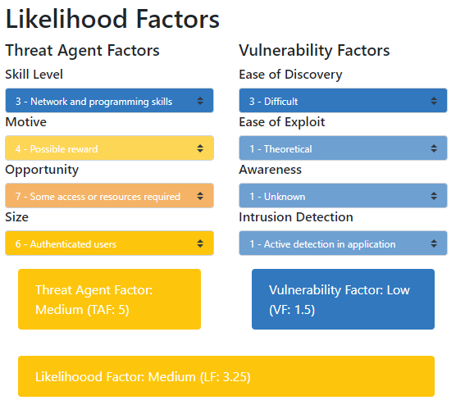Afsløring - Hvor sandsynligt er det at blive opdaget for at udnytte sårbarheden.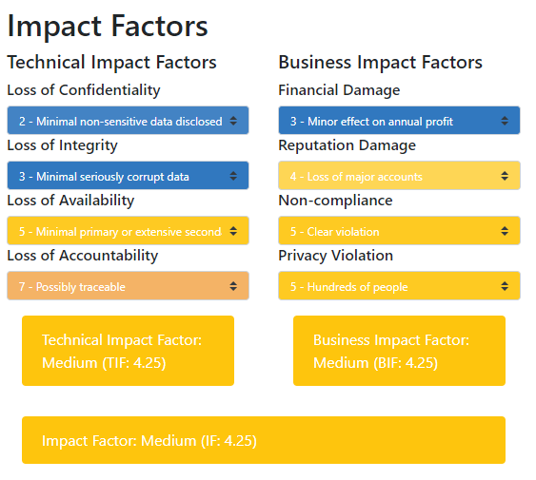

1. **Give some examples of how you can change those parameters - for example for MySQL servers**

Brug juiceshop login page og skriv ‘ for at ændre på discovery og exploitability.  
 Man vil ikke have at exceptions er tilgængelige for brugere.

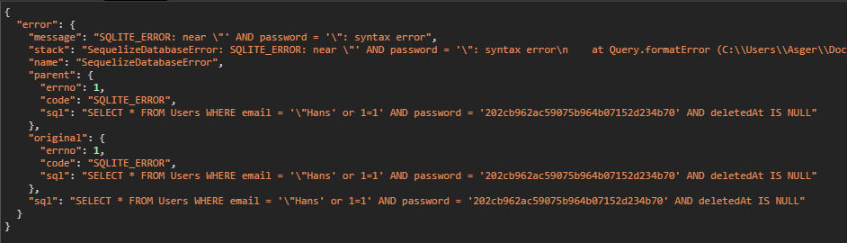

1. **Explain how security risks are rated in OWASP**

(exploitability + prevalence + detectability) / 3 * technical

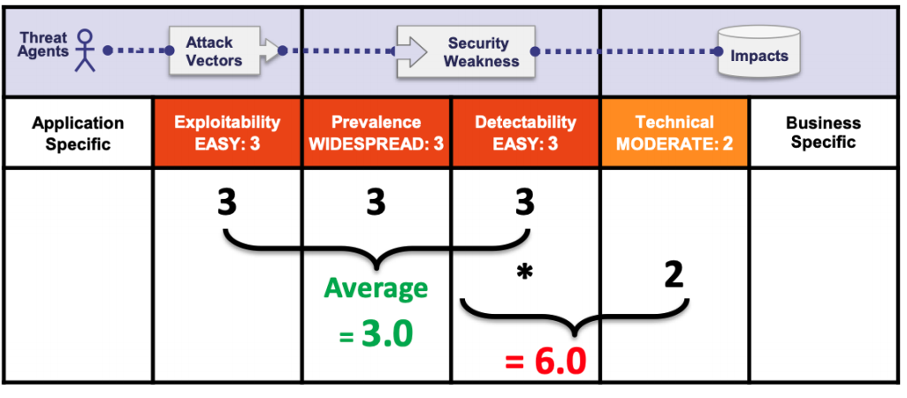

1. **Argue whether OWASP gives the complete picture of security risks on an application**

Den giver ikke det fulde overblik over alle sikkerhedsrisici der findes eller kommer til at findes, men det giver en top 10 liste af de mest farlige og mulige angreb man kan udsættes for.

